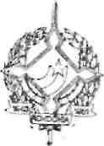
GOVERNO DO ESTADO DE RONDÔNIA GOVERNADORIA

DECRETO N. 902 DE 24 fevereiro DE 1983.

0 GOVERNADOR DO ESTADO DE RONDÔNIA, no uso de suas atribuições legais, autoriza o Sr. REGINALDO VIEIRA DE VASCONCELOS, ocupante do Cargo em Comissão de Secretário de Estado de Indústria, Comércio, Ciência e Tecnologia a assessorar o Governador em palestra junto ao Governo do Amapá e participar, em Belém da reunião do CONDEL na SUDAM e Federação das Indústrias do Pará, no período de 27.02 a 02.03.83.

Porto Velho-RO.,22 de fevereiro de 1983.

JORGE TEIXEIRA DE OLIVEIRA
Governador do Estado de Rondônia.
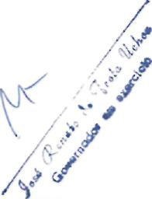

Ofício n. 065/83-GAB/SIC Porto Velho, 22 de fevereiro de 1.983
DO: Secretário de Estado de Indústria, Comércio, Ciência e Tecnologia PARA: Sr. Governador do Estado de Rondônia ASSUNTO: Decreto (Encaminha)
Encaminhamos, em anexo, minuta de Decreto onde solicitamos autorização de V.Exa. para o deslocamento do Secretário de Estado de Industria, Comércio, Ciência e Tecnologia Sr. REGINALDO VIEIRA DE VASCONCELOS, para
assessorar o Governador em palestra junto ao Governo do Amapá.
Atenciosamente.

